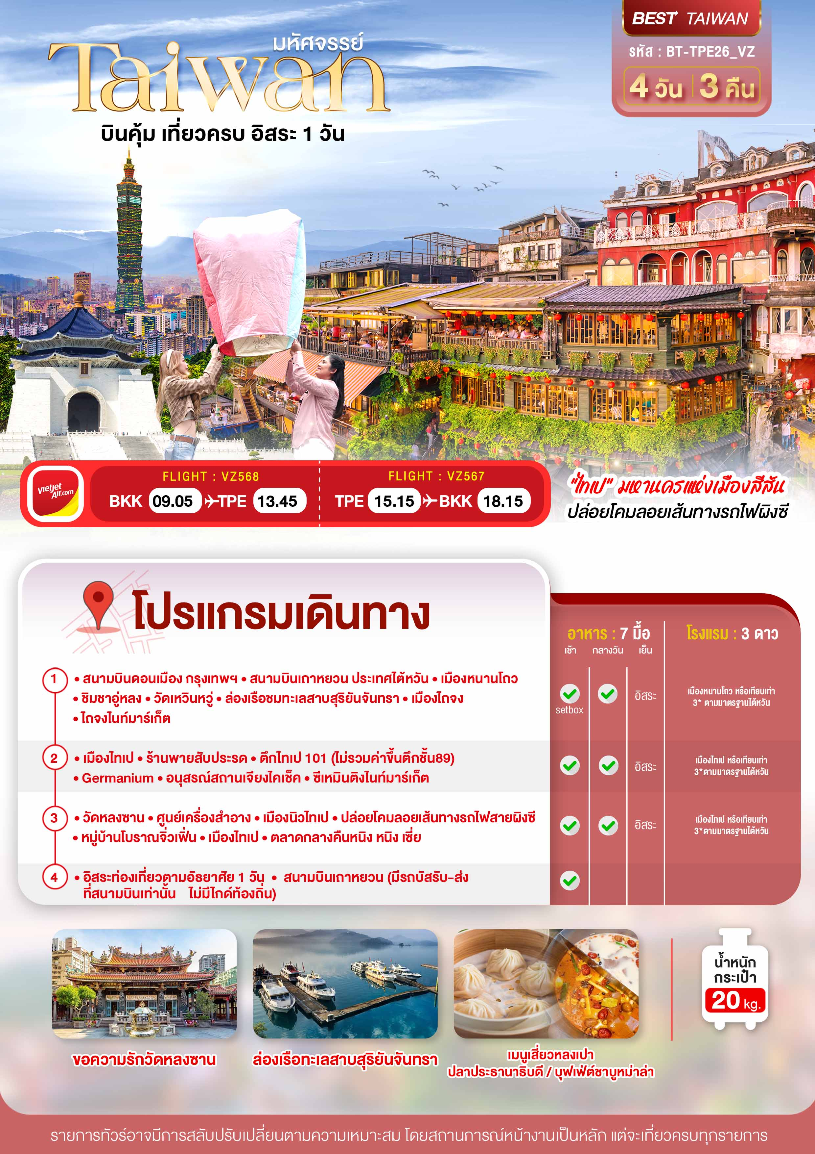
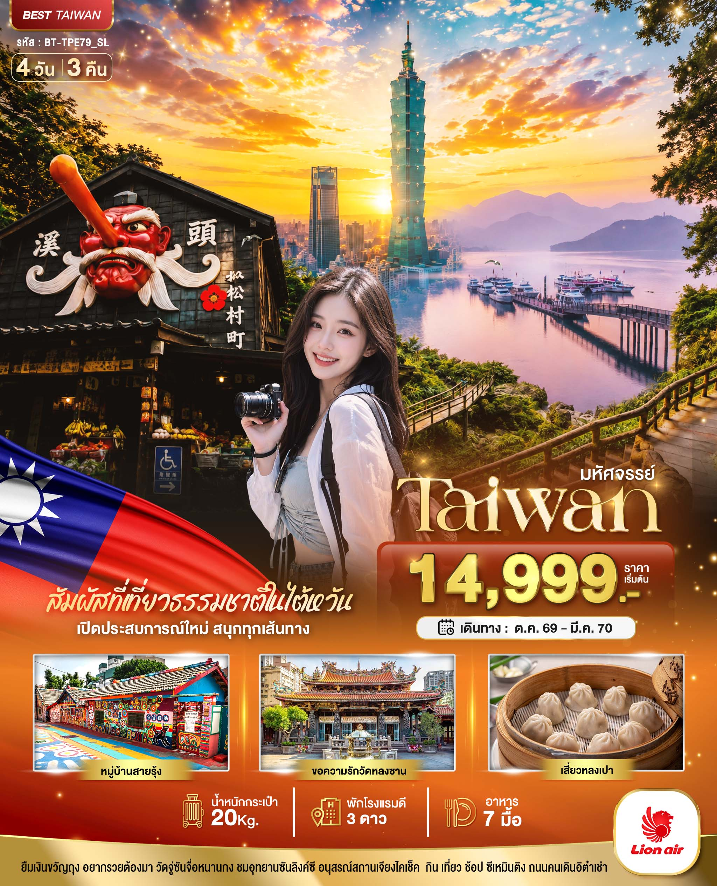
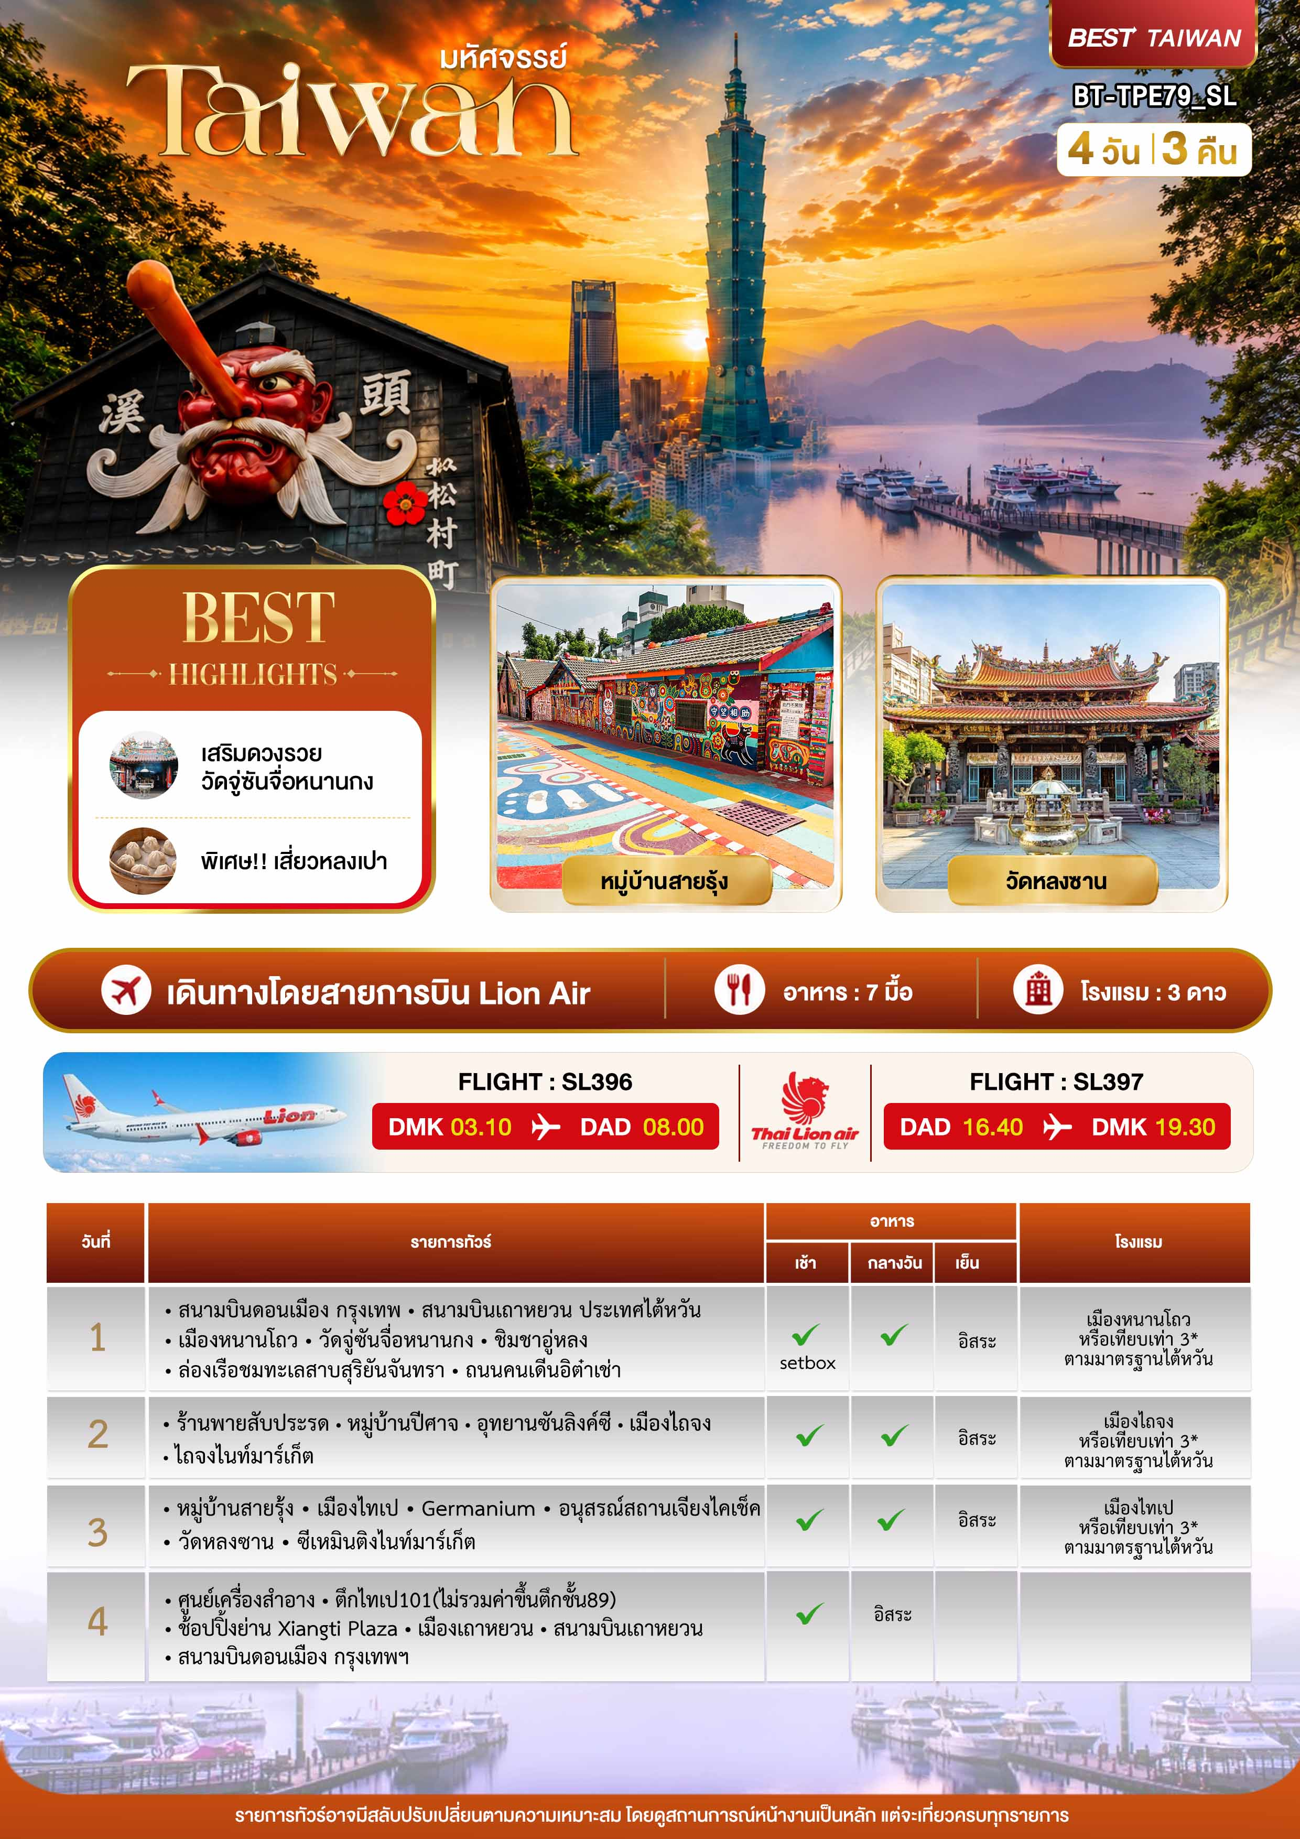

อัตราค่าบริการและเงื่อนไขรายการท่องเที่ยว

วันเดินทาง | จำนวน | ผู้ใหญ่ | ราคาเด็กไม่มีเตียง | พักเดี่ยว
01-04 ต.ค.69  ราคาโปรโมชั่น..ไม่มีคอมพิเศษ!! | 25+1 | 14,999 | 13,999 | 4,000
08-11 ต.ค.69 | 25+1 | 17,999 | 16,999 | 4,000
15-18 ต.ค.69 | 25+1 | 15,999 | 14,999 | 4,000
22-25 ต.ค.69  (วันหยุด) | 25+1 | 16,999 | 15,999 | 4,000
05-08 พ.ย.69 | 25+1 | 16,999 | 15,999 | 4,000
19-22 พ.ย.69 | 25+1 | 16,999 | 15,999 | 4,000
26-29 พ.ย.69 | 25+1 | 16,999 | 15,999 | 4,000
03-06 ธ.ค.69 | 25+1 | 17,999 | 16,999 | 4,000
10-13 ธ.ค.69  (วันหยุด) | 25+1 | 18,999 | 17,999 | 4,000
17-20 ธ.ค.69 | 25+1 | 17,999 | 16,999 | 4,000
24-27 ธ.ค.69 | 25+1 | 24,999 | 23,999 | 4,000
21-24 ม.ค.70 | 25+1 | 16,999 | 15,999 | 4,000
28-31 ม.ค.70 | 25+1 | 16,999 | 15,999 | 4,000
18-21 ก.พ.70 | 25+1 | 17,999 | 16,999 | 4,000
25-28 ก.พ.70 | 25+1 | 18,999 | 17,999 | 4,000
11-14 มี.ค.70 | 25+1 | 16,999 | 15,999 | 4,000
25-28 มี.ค.70 | 25+1 | 16,999 | 15,999 | 4,000

**ราคา INFANT (อายุไม่ถึง 2 ปี บริบูรณ์ ณ วันเดินทางกลับ) ท่านละ 8,000 บาท
อัตรานี้รวมรายการทัวร์และตั๋วเครื่องบินแล้ว**

**โปรแกรมอาจมีการสลับสับเปลี่ยนหน้างานโดยคำนึงถึงประโยชน์ลูกค้าเป็นสำคัญ**

ราคา JOINLAND หักค่าตั๋วเครื่องบินออกท่านละ 4,000 บาท
(กรุณาสอบถามเจ้าหน้าที่ก่อนทำการจอง)
ทางบริษัทฯ ขออนุญาตเก็บค่าทิปไกด์ท้องถิ่นและคนขับรถ : 1,500 NTD/ลูกทัวร์ 1 ท่าน ณ สนามบินในวันเช็คอิน

**กรณีพัก 3 ท่าน กรุณาแจ้งเจ้าหน้าที่ก่อนทำการจอง เนื่องจากห้องพัก 3 ท่าน
ในแต่ละโรงแรมมีจำนวนจำกัด

ตั้งแต่วันนี้ เป็นต้นไป ทางประเทศไต้หวันมีการรณรงค์ลดโลกร้อน บางโรงแรมไต้หวันเริ่มมีการไม่ใช้/แจก ชุดของใช้ในโรงแรม เช่น สบู่ ยาสีฟัน แปรงสีฟัน และอื่นๆเป็นต้น ทั้งนี้รบกวนลูกค้าทุกท่านนำของใช้ส่วนตัวมาเอง

หมายเหตุ!! หากใบนัดหมาย/คอนเฟิร์มออกมาแล้ว จะไม่สามารถเปลี่ยนประเภทห้องได้ ในกรณีเปลี่ยนหลังจากนั้น จะมีค่าใช้จ่าย 500 NTD ต่อห้อง ต่อคืน

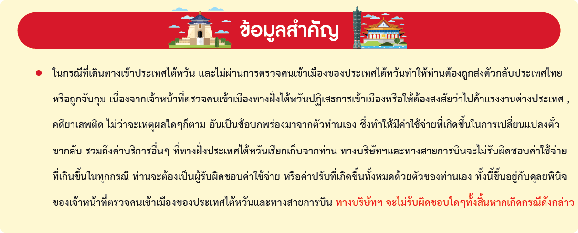
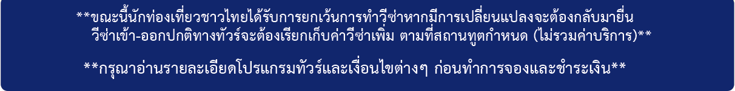

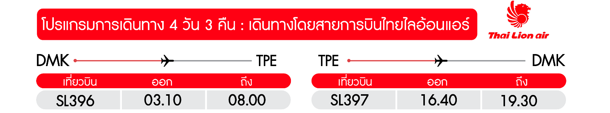

1
DAY

สนามบินดอนเมือง • สนามบินเถาหยวน ประเทศไต้หวัน • เมืองหนานโถว • วัดจู่ซันจื่อหนานกง • ชิมชาอู่หลง • ล่องเรือทะเลสาบสุริยันจันทรา • ถนนคนเดินอิต๋าเช่า
(Setbox/กลางวัน/อิสระ)
00.10 น. พร้อมกันที่ สนามบินดอนเมือง อาคารผู้โดยสารขาออก ชั้น 3 ประตู 7 เคาน์เตอร์สายการบินไทยไลอ้อนแอร์ THAI LION AIR (SL) โดยมีเจ้าหน้าที่อำนวยความสะดวกแก่ทุกท่าน
03.10 น. ออกเดินทางสู่ เมืองไทเป ประเทศไต้หวัน โดย เที่ยวบินที่ SL396 (ไม่รวมอาหารบนเครื่องไป-กลับ)
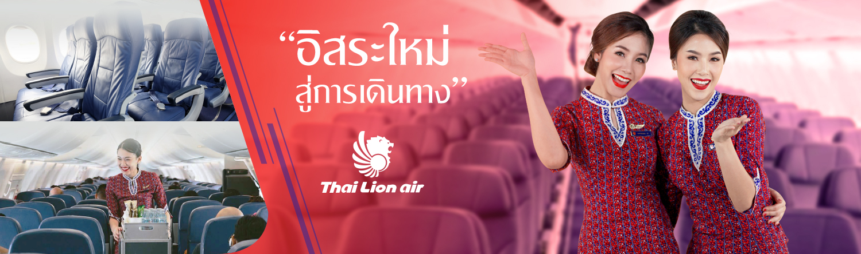


08.00 น. เดินทางถึง สนามบินเถาหยวน ผ่านพิธีการตรวจคนเข้าเมืองเป็นที่เรียบร้อยแล้ว (เวลาท้องถิ่นที่ไต้หวัน เร็วกกว่าประเทศไทย 1 ชั่วโมง)
เช้า บริการอาหารเช้า Boxset Bakery&Milk Tea
จากนั้น นำท่านเดินทางสู่ เมืองหนานโถว (Nantou) ตั้งอยู่ใจกลางของเกาะไต้หวัน โดยเป็นเมืองที่มีขนาดใหญ่ที่สุด และเป็นเมืองเดียวของไต้หวันที่ไม่มีเขตติดต่อกับทะเล
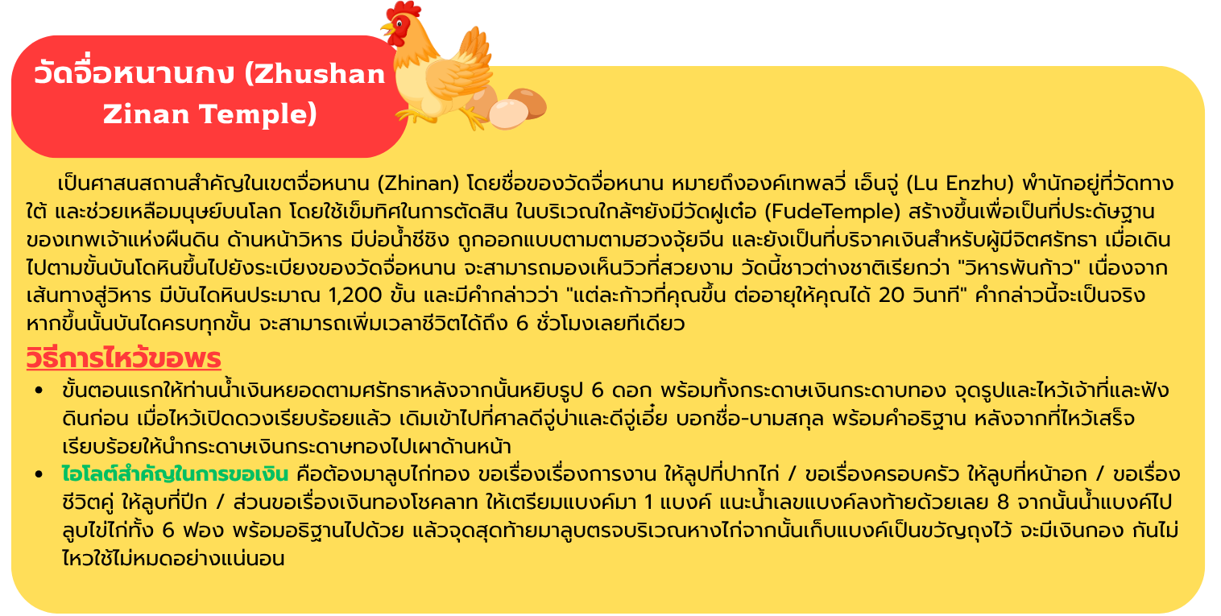
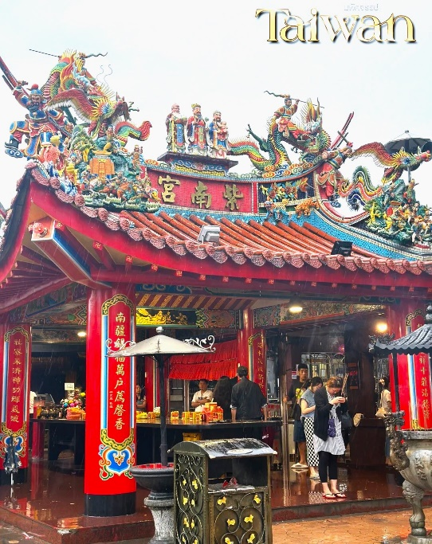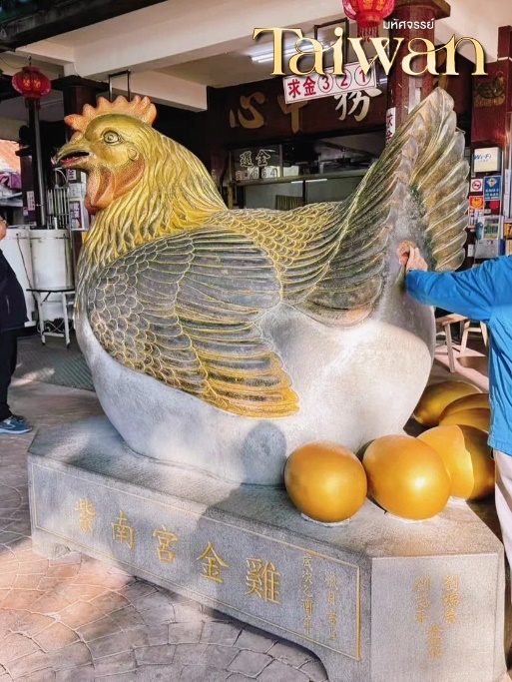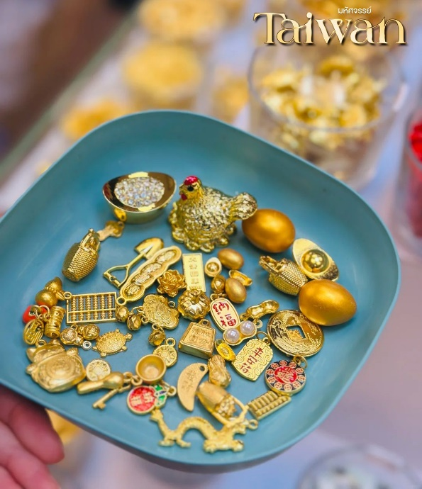
นำท่าน ชิมชาอู่หลง และชมการสาธิตการชงชาแบบต่างๆ เพื่อให้ท่านได้ชงชาอย่างถูกวิธีและได้รับประโยชน์จากการดื่มชา ทั้งชาอู่หลงจากอาลีซาน ชาจากเมืองฮวาเหลียน และเลือกซื้อชาอู่หลงที่ขึ้นชื่อของไต้หวันไปเป็นของฝากและดื่มทานเอง
เที่ยง บริการอาหารกลางวัน ณ ร้านอาหาร พิเศษ..เมนูปลาประธานาธิบดี
นำท่าน จากนั้น ล่องเรือชมความงามของทะเลสาบสุริยันจันทราหรือ (SUN MOON LAKE) แหล่งน้ำจืดใหญ่ที่สุดบนเกาะไต้หวัน ที่มาของชื่อทะเลสาบสุริยันจันทรา มาจาก ทิศตะวันออกของทะเลสาบมีลักษณะคล้ายพระอาทิตย์ และ ทิศตะวันตกของทะเลสาบมีลักษณะคล้ายพระจันทร์ ล้อมรอบด้วยเทือกเขาสูง จึงมีอากาศเย็นสบายตลอดทั้งปี
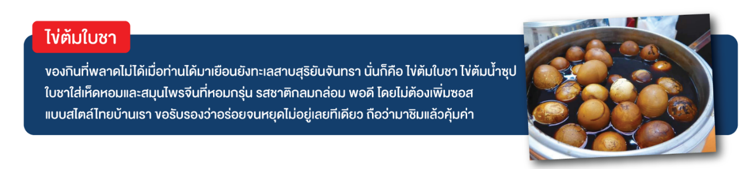
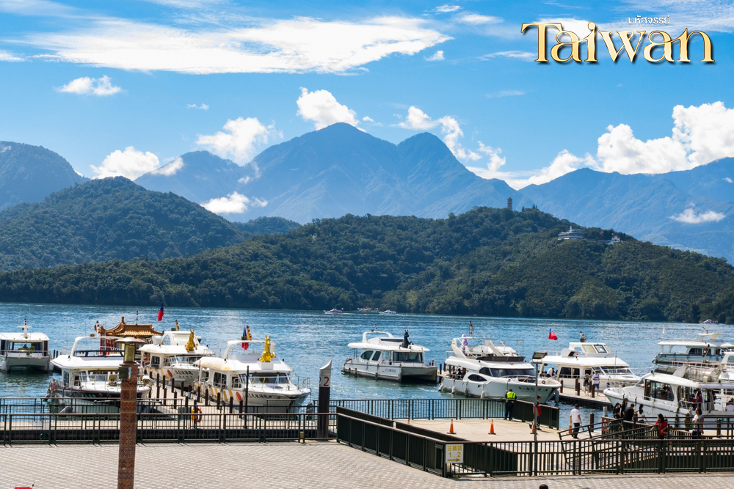
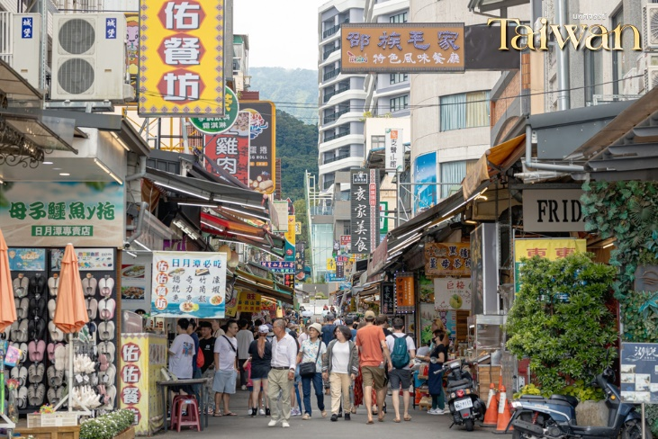
นำท่าน อิสระถนนคนเดิน อิต๋าเซ่า (Ita Thao Old Street) เป็นถนนคนเดินที่มีชีวิตชีวาและหมู่บ้านพื้นเมืองของเผ่าเธา ตั้งอยู่ริมทะเลสาบสุริยันจันทรา (Sun Moon Lake) ไต้หวัน เป็นจุดท่องเที่ยวห้ามพลาดสำหรับการเดินชิมอาหารพื้นเมือง เช่น ไส้กรอกหมูป่า, ปลาเทราต์ย่างเกลือ, ลูกชิ้นเผือก, และโมจิไส้ถั่วแดง พร้อมช้อปปิ้งของฝากในบรรยากาศชิลล์ๆ
ค่ำ อิสระอาหารค่ำตามอัธยาศัย ณ ถนนคนเดินอิต๋าเช่า
จากนั้น นำท่านเข้าพักที่ เมืองหนานโถว หรือเทียบเท่า 3* ตามมาตรฐานไต้หวัน
(โรงแรมที่ระบุในรายการทัวร์เป็นเพียงโรงแรมที่นำเสนอเบื้องต้นเท่านั้น ซึ่งอาจมีการเปลี่ยนแปลงแต่โรงแรมที่เข้าพักจะเป็นโรงแรมระดับเทียบเท่ากัน)
2
DAY

ร้านพายสับประรด • หมู่บ้านปีศาจ • อุทยานแห่งชาติซันลิงค์ซี • เมืองไถจง ไถจงไนท์มาร์เก็ต
(เช้า/กลางวัน/อิสระ)
เช้า บริการอาหารเช้า ณ ห้องอาหารโรงแรม
นำท่าน แวะชมร้านขนมพายสับปะรดเป็นร้านซึ่งได้การรับรองคุณภาพจากการท่องเที่ยวแห่งประเทศไต้หวันและราคาย่อมเยาปลอดภาษีสินค้าแนะนำได้แก่ ขนมพายสับปะรดขนมพายเผือก ขนมพายช็อคโกแลตไส้เกาลัด หมูแผ่น ข้าวตังสาหร่าย ขนมโมจิรสชา ฯลฯ
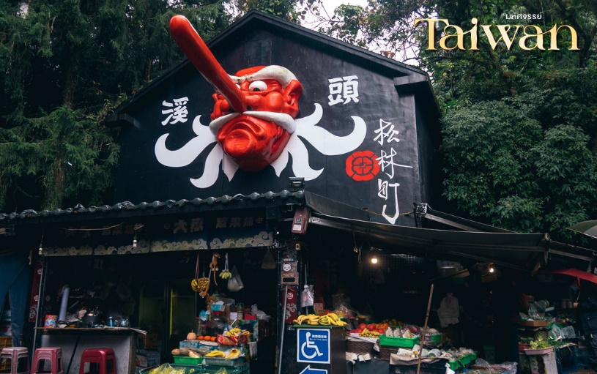
จากนั้น ชมหมู่บ้านปีศาจซีโถว (Xitou Monster Village) ในสมัยราชวงค์ชิง บริเวณนี้มีการตัดไม้เพื่อนำมาสร้างบ้านเรือนกันเยอะ ภายหลังที่ญี่ปุ่นเข้ามาปกครองไต้หวันจึงทำการอนุรักษ์ไม่ให้มีการตัดต้นไม้ และสร้างรูปปั้นปีศาจแห่งผืนป่าเจ้า Tengo ขึ้น เพื่อเป็นการเตือนใจให้ผู้คนไม่กล้าตัดไม้ บางคนเรียกหมู่บ้านนี้ว่า Monster Village ภายในหมู่บ้านนี้ก็ล้วนแต่มีของน่ารัก สไตล์ญี่ปุ่นทั้งนั้นเลย นอกจากสถานที่ท่องเที่ยวที่เต็มไปด้วยต้นไม้น้อยใหญ่มากมายแล้ว ที่นี่ยังจำลองตลาดสมัยโบราณของชาวญี่ปุ่น มีร้านขายของที่ระลึก ของกินต่างๆมากมาย
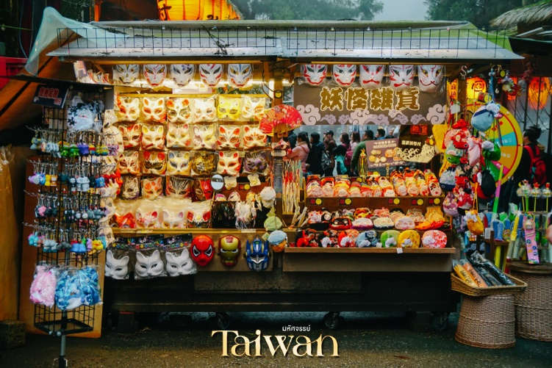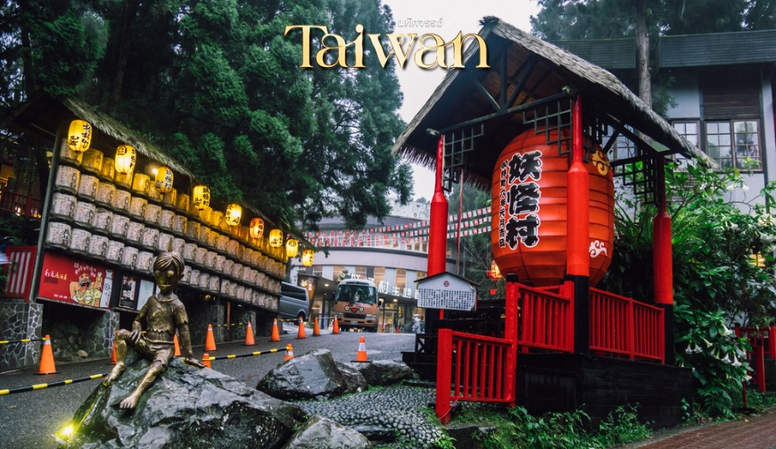
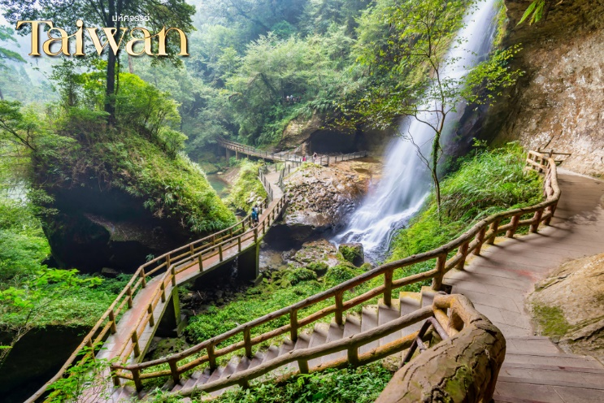
เที่ยง บริการอาหารกลางวัน ณ ร้านอาหาร
นำท่าน ชมอุทยานแห่งชาติซันลิงค์ซี (Sun Link Sea Forest Recreation Area) อุทยานนี้มีดอกไม้บานสะพรั่งตลอดทั้งปีในช่วงฤดูใบไม้ร่วง ใบเมเปิ้ลจะผลัดสีเป็นแดงสวยงาม เกิดเป็นภาพที่น่าประทับใจ หรือหากใครชื่นชอบดอกโบตั๋นเป็นพิเศษ สามารถมาชมดอกโบตั๋นผลิบานเต็มที่ได้ในเดือนเมษายน นักท่องเที่ยวที่ชื่นชอบดอกไม้ ล้วนมาอุทยานแห่งชาติซันลิงค์ซี เพื่อถ่ายรูปคู่กับดอกไม้สวยๆ ทั้งสิ้น อีกจุดที่น่าสนใจของอุทยานนี้ คือน้ำตกชิงหยุน ซึ่งมีความสูงถึง 116 เมตร และยังมีน้ำตกอีก 2 แห่ง คือน้ำตกซงหลง และน้ำตกเหนี่ยวซง (รวมนั่งรถบัสในอุทยานแล้ว)
(สำหรับการชมใบไม้เปลี่ยนสีเดือน พ.ย.-ธ.ค. ทั้งนี้ขึ้นอยู่กับสภาพอากาศในแต่ละวัน)
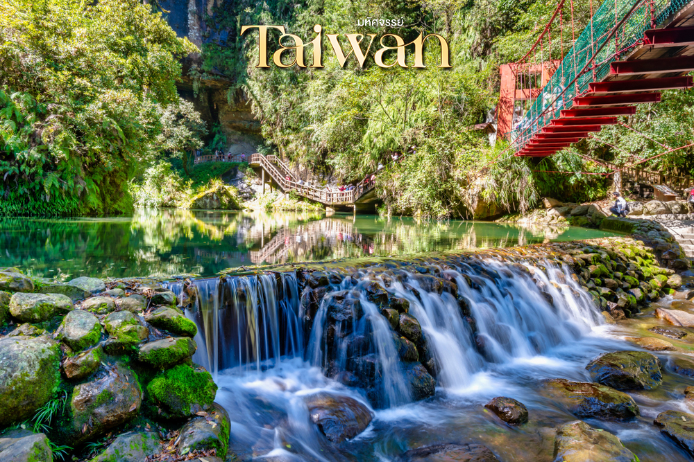
จากนั้น เดินทางสู่เมืองไถจง นำท่าน เดินช็อปปิ้ง ตลาดกลางคืนที่ใหญ่ที่สุดในไต้หวัน ตลาดไถจงไนท์มาเก็ต ถนนคนเดินเป็นหนึ่งในถนนที่น่าสนใจ มีทั้งแฟชั่น เสื้อผ้า รองเท้า ที่ทันสมัยราคาไม่แพง อาหารทานเล่น ของกิน ที่นี่ค่อนข้างคึกคักช่วงเวลากลางวันจนถึงกลางคืน
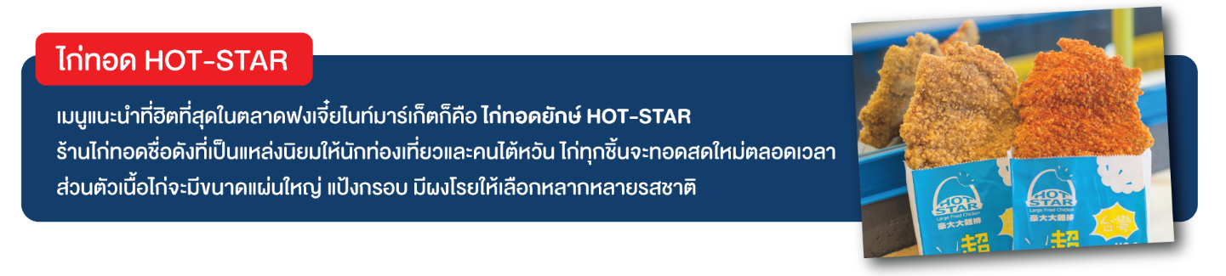
ค่ำ อิสระอาหารค่ำตามอัธยาศัย ณ ตลาดไถจงไนท์มาร์เก็ต
จากนั้น นำท่านเข้าพักที่ เมืองไถจง 3*หรือเทียบเท่าตามมาตรฐานไต้หวัน
(โรงแรมที่ระบุในรายการทัวร์เป็นเพียงโรงแรมที่นำเสนอเบื้องต้นเท่านั้น ซึ่งอาจมีการเปลี่ยนแปลงแต่โรงแรมที่เข้าพักจะเป็นโรงแรมระดับเทียบเท่ากัน)

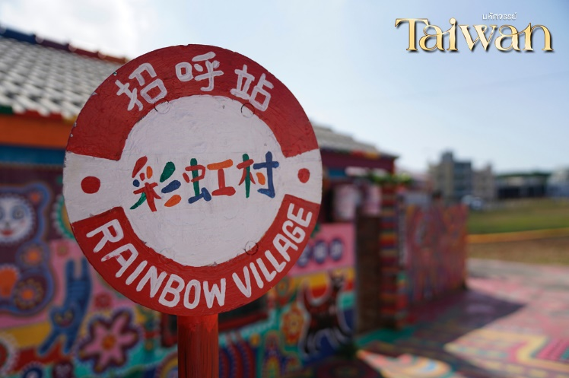
3
DAY

หมู่บ้านสายรุ้ง • เมืองไทเป • Germanium • อนุสรณ์สถานเจียงไคเช็ค • วัดหลงซาน • ซีเหมินติงไนท์มาร์เก็ต
(เช้า/กลางวัน/อิสระ)
เช้า บริการอาหารเช้า ณ ห้องอาหารโรงแรม
นำท่าน ชมหมู่บ้านสายรุ้ง(Rainbow Village) เป็นหมู่บ้านเก่าของทหารผ่านศึกในยุคสงครามกลางเมืองของจีนที่ลี้ภัยมาอยู่กันที่ไต้หวัน ซึ่งสร้างขึ้นอย่างง่ายๆจากวัสดุทั่วไป แต่ได้รับการเพ้นท์เป็นลวดลายต่างๆด้วยสีสันสดใสตามผนังและกำแพงในหมู่บ้านจนเป็นที่สนใจของบุคคลทั่วไปทำให้มีชื่อเสียงจนกลายเป็นแหล่งท่องเที่ยวชื่อดังของเมืองไถจง
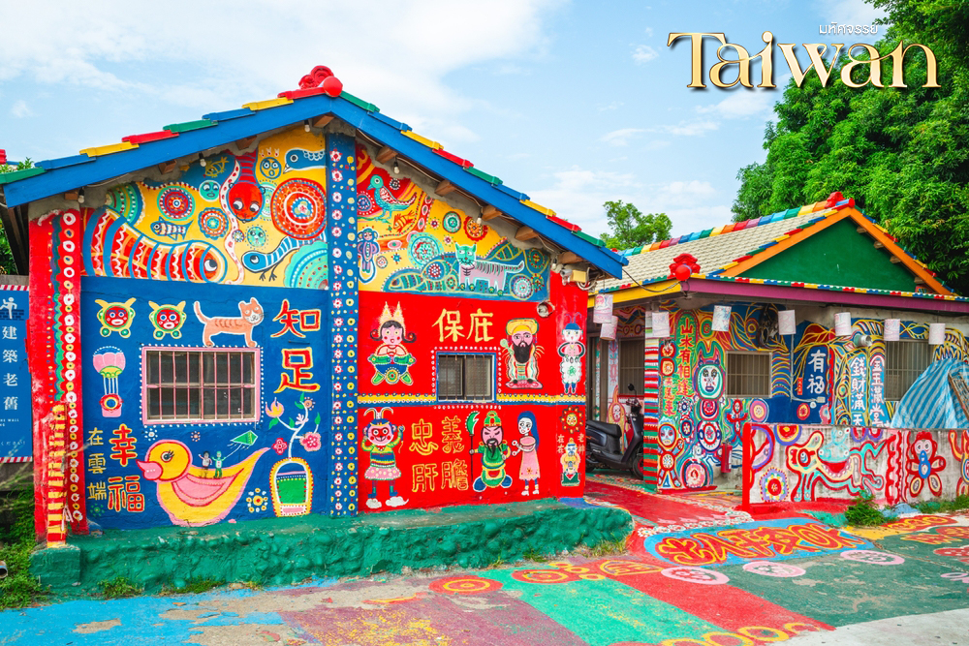
เที่ยง บริการอาหารกลางวัน ณ ร้านอาหาร พิเศษ!! เมนูเสี่ยวหลงเปา
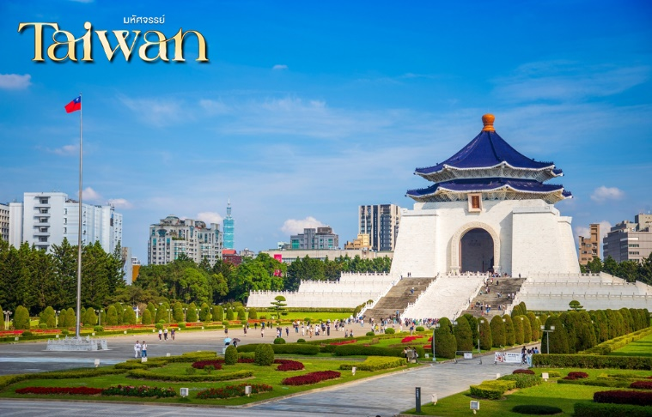
จากนั้น เดินทางสู่เมืองไทเป นำท่าน แวะชมของที่ระลึก ผลิตภัณฑ์สร้อย Germanium (GE) ซึ่งทำเป็นเครื่องประดับทั้งสร้อยคอและสร้อยข้อมือซึ่งมีการฝังแร่ Germanium ลงไปมีคุณสมบัติ ลดผลกระทบจากรังสีจากอุปกรณ์อิเล็กทรอนิกส์ปรับความสมดุลในระบบต่างๆของร่างกาย
นำท่าน ชมอนุสรณ์สถาน เจียงไคเช็ค (Chiang Kai Shek Memorial Hall) อนุสรณ์รำลึกถึงท่านอดีตประธานาธิบดีไต้หวัน รวบรวม ประวัติ ของใช้สำคัญ รถ และ จำลองห้องทำงานของท่าน เจียง ไค เช็ค และไฮไลท์อีกอย่าง ณ อนุสรณ์สถานแห่งนี้คือ การชม การเปลี่ยนเวรยามของทหารรักษาการรูปปั้นสำริด ท่านเจียงไคเช็ค ซึ่งจะเปลี่ยนเวรทุกๆชั่วโมง
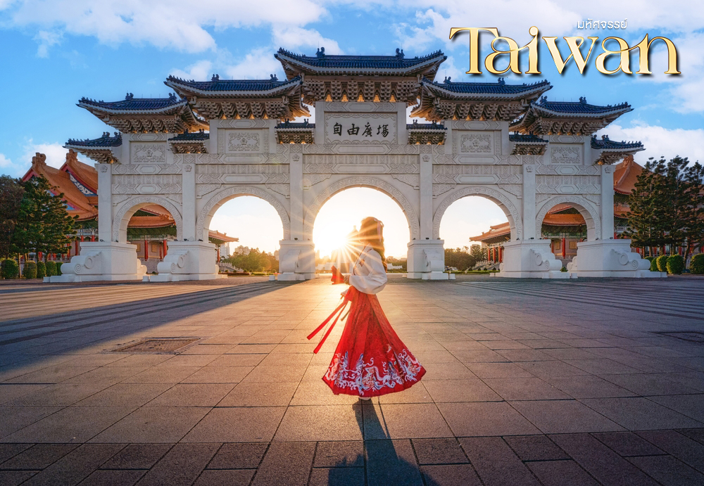
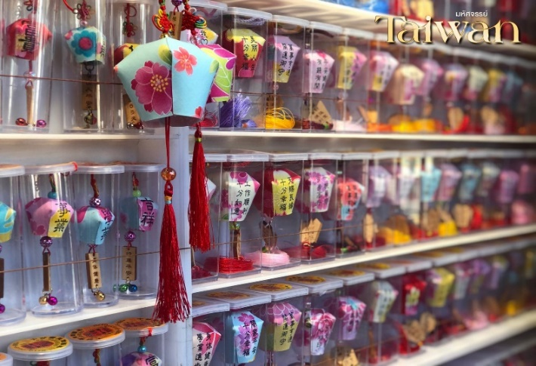
เดินทางสู่ วัดหลงซาน (Longshan Temple) เป็นหนึ่งในวัดที่เก่าแก่และมีชื่อเสียงมากที่สุดแห่งหนึ่งของเมืองไทเป เพื่อเป็นสถานที่สักการะบูชาสิ่งศักดิ์สิทธิ์ตามความเชื่อของชาวจีน ที่เชื่อกันว่าเป็นเทพผู้ผูกด้ายแดงให้สมหวังด้านความรัก จนบางคนเรียกกันว่าเป็นวัดสไตล์ไต้หวัน ทำให้ที่นี่เป็นอีกหนึ่งแหล่งท่องเที่ยวไม่ควรพลาดของเมืองไทเป
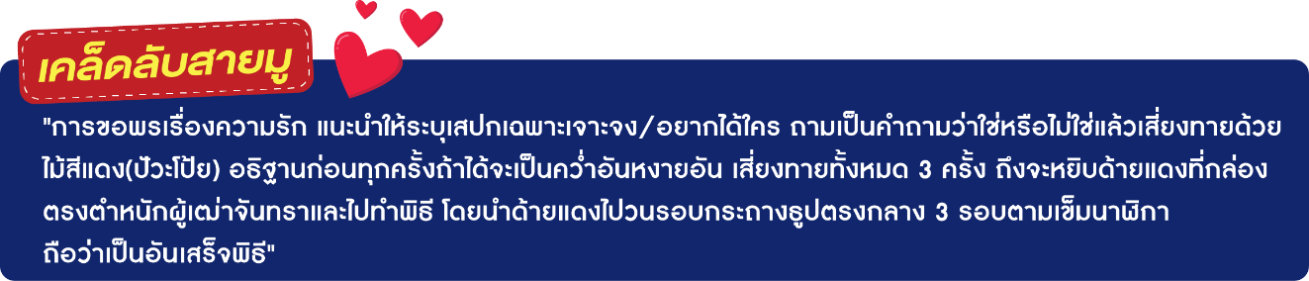
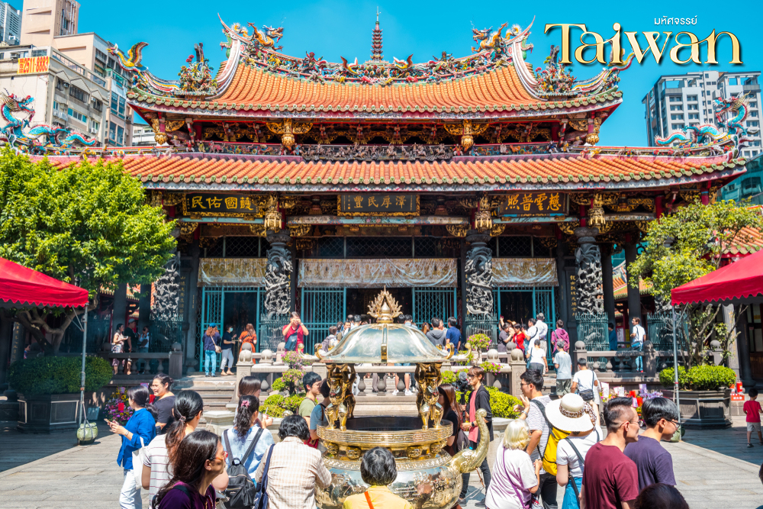
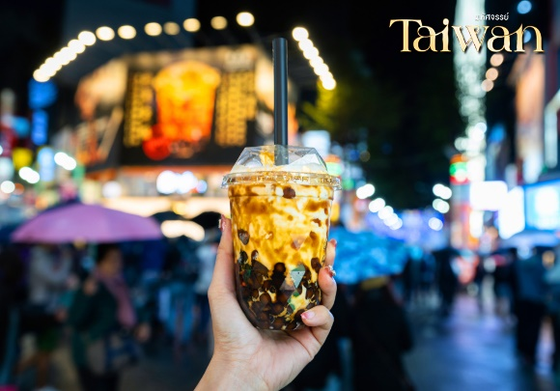
จากนั้น นำท่านเดินทางสู่ ซีเหมินติง ไนท์มาเก็ต (อิสระอาหารค่ำตามอัธยาศัย) หรือที่คนไทยรู้จักกันในนาม สยามสแควร์แห่งไทเปเป็นย่านช็อปปิ้งของวัยรุ่นและวัยทำงานของไต้หวัน ในย่านนี้เป็นถนนคนเดินโดยแบ่งโซนเป็นสีต่างๆ เช่น แดง เขียว น้ำเงิน โดยสังเกตจากเสาข้างทางจะมีการระบุหมายเลยและทำสีไว้อย่างเป็นระเบียบ ร้านค้าแนะนำสำหรับนักท่องเที่ยวชาวไทย ซึ่งราคาถูกกว่าไทยประมาณ 30 % ได้แก่ ONITSUKA TIGER , NEW BALANCE , ADIDAS , H&M , MUJI ซึ่งรวมสินค้ารุ่นหายากและราคาถูกมากๆ
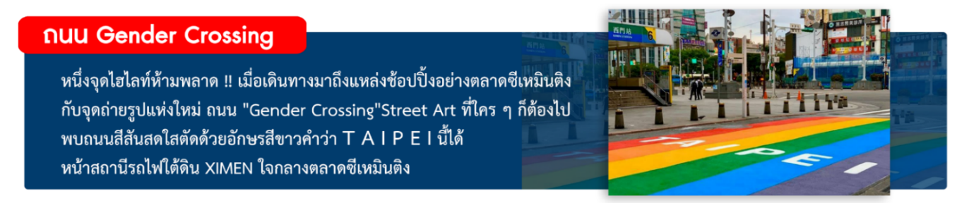
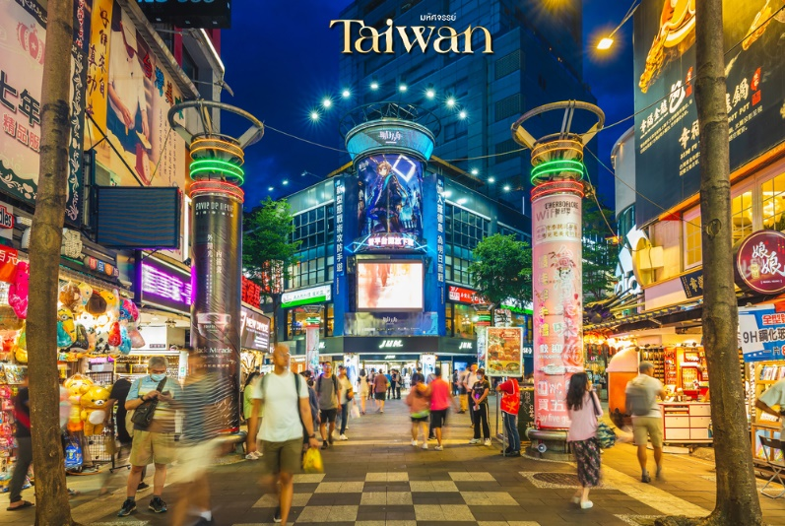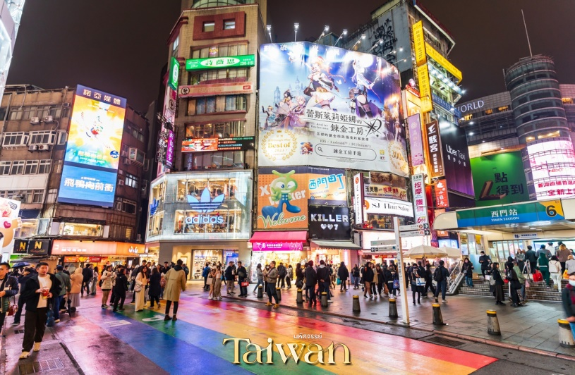
ค่ำ อิสระอาหารเย็นตามอัธยาศัย ณ ตลาดซีเหมินตืงไนท์มาร์เก็ต
ที่พัก เข้าสู่ที่พัก เมืองไทเป หรือเทียบเท่า 3* ตามมาตรฐานไต้หวัน
(โรงแรมที่ระบุในรายการทัวร์เป็นเพียงโรงแรมที่นำเสนอเบื้องต้นเท่านั้น ซึ่งอาจมีการเปลี่ยนแปลงแต่โรงแรมที่เข้าพักจะเป็นโรงแรมระดับเทียบเท่ากัน)

4
DAY

ศูนย์เครื่องสำอาง • ตึกไทเป 101(ไม่รวมค่าขึ้นตึกช้น89) • ย่านช้อปปิ้ง Xiangti Avenue Plaza • เมืองเถาหยวน • สนามบินเถาหยวน • สนามบินดอนเมือง กรุงเทพฯ
(เช้า/อิสระ/-)
เช้า บริการอาหารเช้า ณ ห้องอาหารโรงแรม
นำท่าน แวะซื้อสินค้าผลิตภัณฑ์เครื่องสำอางต่างๆ ที่ศูนย์เครื่องสำอาง
จากนั้น เดินทางสู่ตึกไทเป 101 (ไม่รวมบัตรขึ้นชั้น 89) ตึกระฟ้าสูงที่สุดในมหานครไทเป และเป็นตึกที่สูงที่สุดในโลก ตึกไทเป 101 ได้รับรางวัล “ผู้นำการออกแบบพลังงานและสิ่งแวดล้อม” จะเป็นห้างสรรพสินค้า และร้านอาหารชั้นนำเช่น DIN TIA FUNG DIMSUM , ZARA . ROLEX , PANNERAI , DIOR , CHANEL ฯลฯ และ ภายในตึกยังมีลิฟต์ที่เร็วที่สุดในโลก โดยกินเนสส์เวิลด์เรคคอร์ด(Guinness Book World Records) ที่ความเร็ว 1,010 เมตรต่อนาที ใช้ขึ้นจากชั้น 5 ไปยัง ชั้น 88 โดยใช้เวลาเพียง 37 วินาทีเท่านั้น
**หมายเหตุ!! หากท่านต้องการขึ้นตึก 101 กรุณาแจ้งเจ้าหน้าที่ก่อนทำการจองทั้งนี้ ทั้งนั้นขึ้นอยู่กับสถานการณ์หน้างานเป็นหลัก**
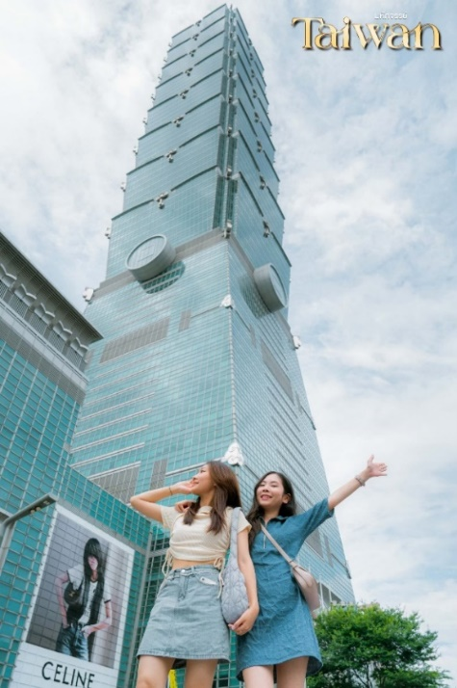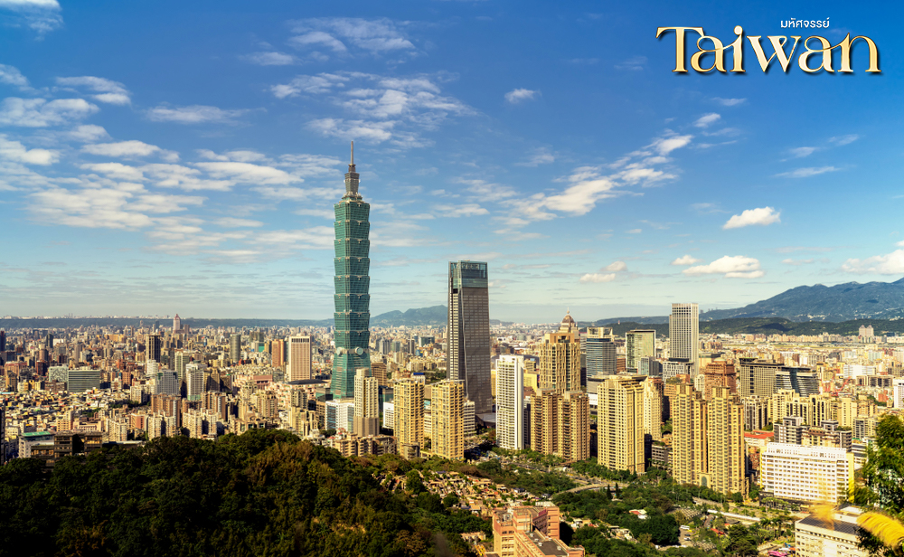
เที่ยง อิสระอาหารกลางวัน ณ ตึกไทเป101
นำท่าน อิสระช้อปปิ้ง Xiangti Avenue Plaza ลานกิจกรรมใจกลางย่านซิ่นอี้ แหล่งช้อปปิ้งและไลฟ์สไตล์ชื่อดังของไทเป รายล้อมด้วยห้างสรรพสินค้าและร้านค้าชั้นนำ บรรยากาศคึกคัก เหมาะสำหรับเดินเล่น ช้อปปิ้ง และถ่ายภาพสวย ๆ พร้อมชมวิวเมืองไทเปใกล้ Taipei 101
ได้เวลาสมควรนำท่านเดินทางสู่ สนามบินเถาหยวน เพื่อเตรียมตัวเดินทางกลับสู่ประเทศไทย
16.40 น. ออกเดินทางสู่ท่าอากาศยานดอนเมืองโดยสายการบิน ไทยไลอ้อนแอร์ THAI LION AIR (SL)
เที่ยวบินที่ SL397
19.30 น. เดินทางถึงสนามบินดอนเมือง กรุงเทพฯ โดยสวัสดิภาพ พร้อมความประทับใจมิรู้ลืม
-----------------------------------------------------------

